附件2

体能测评实施规则

一、10米×4往返跑

**场地器材：**场地为10米长的直线跑道，在跑道的两端各划一条5cm宽直线（S1和S2），将木块（10cm×5cm×5cm）按每道3块竖立摆放（其中2块放在S2线上，1块放在S1线上）。

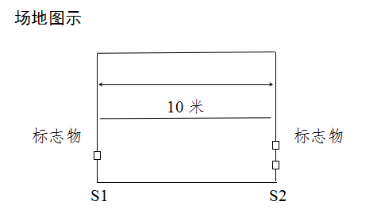

**组测方法：**按组别进行测试，每人最多可测2次，1次测评达标，即视为该项目测评合格。

**动作要求：**受测试者采用站立式起跑，听到发令后从S1线外跑到S2线前（脚不得踩线）用手将竖立的木块推倒后折返，往返跑2次，每次推倒1个木块，第2次返回时冲出S1线。

**注意事项：**测试时有以下任一情况，不计取成绩：

1.出发时抢跑；

2.折返时脚踩S1或S2线；

3.折返时未推倒木块。

二、男子1000米跑、女子800米跑

**场地器材：**400米标准田径场。

**组测方法：**按组别进行测试，每人最多可测1次。发令信号发出时计时开始，当受测试者躯干越过终点线时停表。成绩为“合格”或“不合格”两项。

**动作要求：**受测试者统一采用站立式起跑姿势，在起跑线外听到或看到发令信号时开始起跑，跑完相应距离越过终点线后视为完成测试。

**注意事项：**测试时有以下任一情况，不计取成绩：

1.出发时抢跑；

2.出发时脚踩线；

3.途中跑时超越或踩踏最内侧跑道线。

三、纵跳摸高

**场地器材：**在室内或室外场地测试，起跳处铺垫厚度不超过2厘米的硬质无弹性垫子。

**组测方法：**按组别进行测试，每人最多可测3次，1次测试达标，即视为该项目测试合格，3次均未达标者视为不合格。成绩为“合格”或“不合格”两项。

**动作要求：**受测试者赤脚或穿袜，双脚自然分开，呈站立姿势。接到开始测试指令后，受测者屈膝半蹲，双臂后摆，随后双脚蹬地垂直向上起跳，同时双臂向前上方快速摆动，举起一侧优势手触摸合格高度的目标物，触摸到相应高度者视为合格。

**注意事项：**测试时有以下任一情况，不计取成绩：

1.起跳时双腿有移动或有垫步动作；

2.手指甲超过指尖0.3厘米；

3.戴手套等其他物品；

4.穿鞋进行测试。